____ ________________ 20___ р.
^{[ дата ]}
Тема: Переріз піраміди. Площа бічної та повної поверхонь піраміди
Мета:
- Навчальна: засвоїти поняття перерізу піраміди; діагональний переріз піраміди; переріз піраміди площиною, що паралельна основі піраміди; зрізана піраміда; площа поверхні піраміди; теорема про площу бічної поверхні піраміди;
- Розвиваюча: розвивати вміння відрізняти між собою правильну та неправильну піраміду; вміння будувати переріз піраміди; знаходити площу поверхні піраміди
- Виховна: виховувати інтерес до вивчення точних наук; наполегливість;
Компетенції:
- Спілкування державною мовою (уміння ставити запитання і розпізнавати проблему; міркувати, робити висновки на основі отриманої інформації)
Тип уроку: засвоєння нових знань;
Обладнання: конспект, презентація, мультимедійне обладнання;

Хід уроку
- Організаційний етап
- Привітання
- Перевірка присутніх на уроці
- Перевірка виконання д/з
- Налаштування на роботу

- Актуалізація опорних знань
- Що ми називаємо пірамідою?
- Що є висотою піраміди?
- Які існують піраміди?
- Яка піраміда є правильною?
- Що таке апофема піраміди? Чи кожна піраміда має апофему?
- Вивчення нового матеріалу
- Переріз піраміди
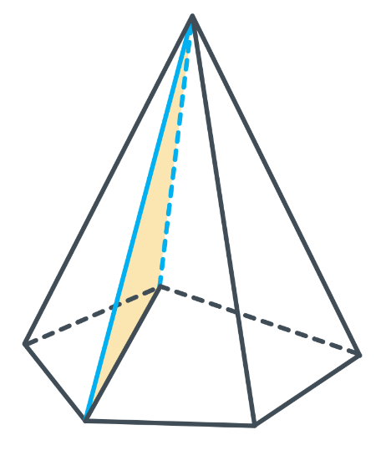
Діагональний переріз – переріз, що проходить через два несусідні бічні ребра піраміди.

*Знаходити перерізи, що не проходять через вершину, можна так само як у випадку знаходження перерізу призми (використовуючи властивості паралельності й перпендикулярності прямих і площин або метод слідів)
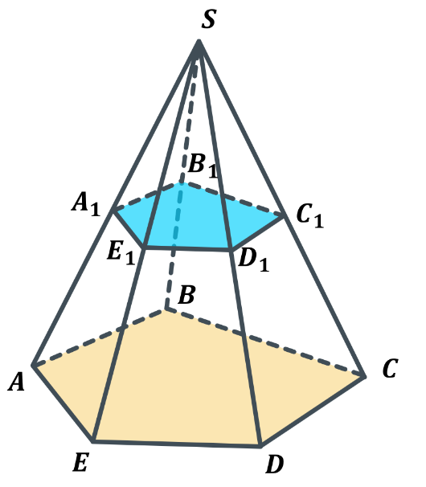

У перерізі піраміди площиною, паралельною основі, одержуємо многокутник, подібний многокутнику основи.

$$ABCDE∼A_{1}B_{1}C_{1}D_{1}E_{1}$$

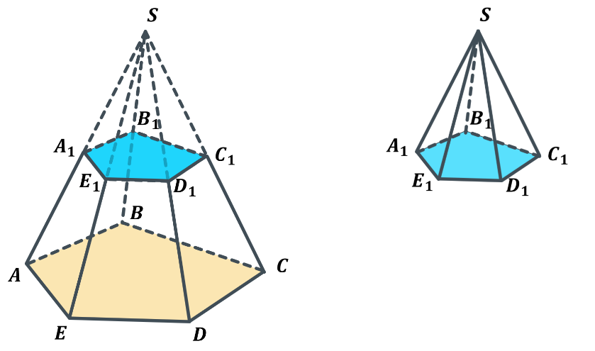

Піраміда $SABCDE$ подібна до заданої піраміди $SA_{1}B_{1}C_{1}D_{1}E_{1}$

- Зрізана піраміда
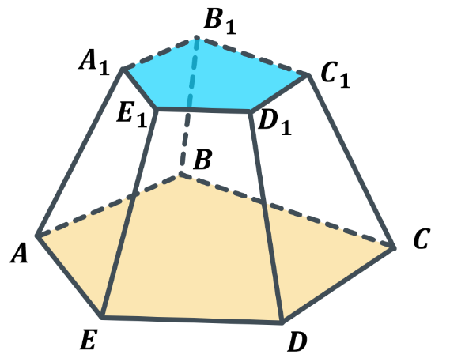
Частина піраміди, отримана внаслідок перетину заданої піраміди площиною, паралельною її основі – многогранник, який називають зрізаною пірамідою.

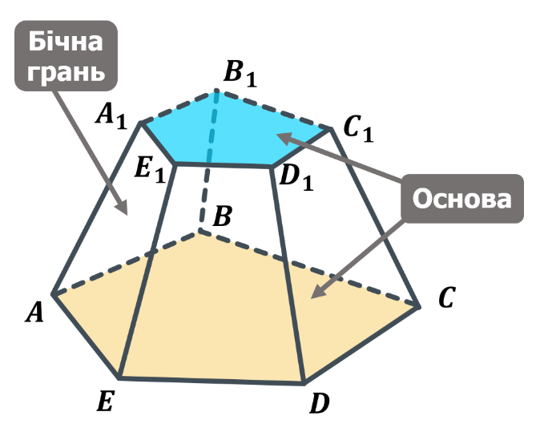

- Що можемо сказати про основи зрізаної піраміди?
(Основи зрізаної піраміди – подібні многокутники)

- Якими многокутниками є бічні грані зрізаної піраміди?
(Бічні грані зрізаної піраміди - трапеції)

- Що буде висотою зрізаної піраміди?
(Висота зрізаної піраміди – перпендикуляр, проведений із будь-якої точки однієї основи на іншу основу. Також можна сказати, що це буде відстань між паралельними основами зрізаної піраміди)

- Чи можна сказати, що піраміди бувають повні та зрізані?
(Ні, зрізана піраміда не є пірамідою. Зрізана піраміда – це такий многогранник, який називають зрізаною пірамідою)

- Площа поверхні піраміди
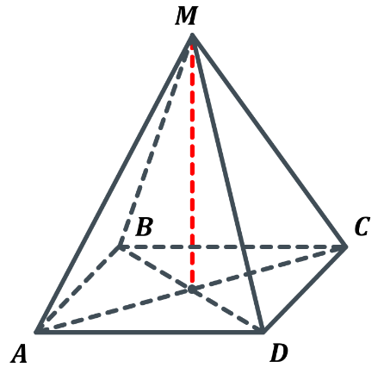
- Що буде площею повної поверхні піраміди?
(Учні висловлюють власну думку)

*Площа повної поверхні:

$S_{п}=S_{б}+S_{осн}$

Теорема (про площу бічної поверхні правильної піраміди)
Площа бічної поверхні правильної піраміди дорівнює половині добутку периметра її основи та апофеми.
$$S_{б}=\frac{1}{2}P_{осн}∙d$$

$P_{осн}$ - периметр основи піраміди;
$d$ – довжина апофеми правильної піраміди;
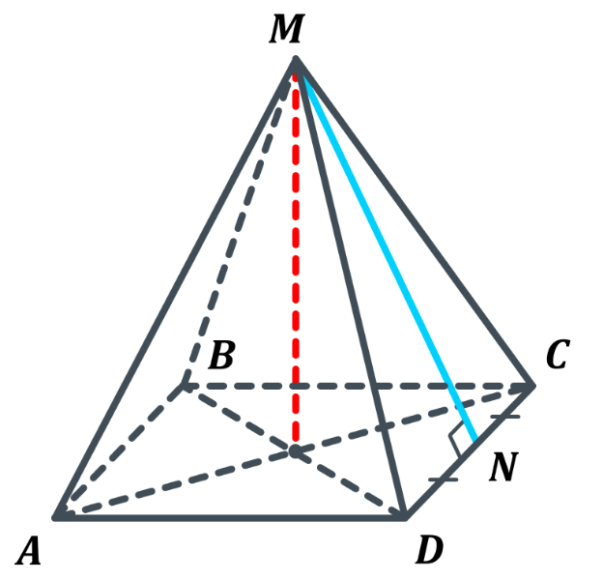

- Сформулюйте формулу бічної поверхні для піраміди, що на рисунку

$S_{б}=\frac{1}{2}P_{ABCD}∙MN$

*Доведено цю теорему для нашого випадку, тобто для чотирикутної піраміди

Доведення:
- Як знайти площу бічної грані?
(Так як всі бічні грані правильної піраміди – рівні рівнобедрені трикутники, то площу кожної грані можна знайти за формулою $S=\frac{1}{2}ah$; $a$ – основа трикутника, $h$ – висота)

$$\left.\begin{aligned}\frac{1}{2}DC∙MN- {\text{площа однієї} \atop \text{грані}} \\ \left(\frac{1}{2}DC∙MN\right)∙4-{\text{площа бічної} \atop \text{поверхні}}\end{aligned}\right|⇒S_{б}=\left(\frac{1}{2}DC∙MN\right)∙4=\frac{1}{2}\left(DC∙4\right)∙MN$$

Так як в основі $ABCD$ – квадрат, то $DC∙4$ – це $P_{ABCD}$, отже:
$$S_{б}=\frac{1}{2}\left(DC∙4\right)∙MN=\frac{1}{2}P_{ABCD}∙MN$$
Доведено.

Д/З
Довести теорему для $n$-кутної піраміди.
- Корисні твердження для розв’язування задач
- Якщо бічні ребра піраміди рівні або бічні ребра утворюють рівні кути з площиною основи, то проекцією вершини піраміди на площину основи є центр описаного кола многокутника, який є основою піраміди
- Якщо всі двогранні кути опуклої піраміди при ребрах основи рівні, то проекцією вершини піраміди на площину основи є центр вписаного кола многокутника, який є основою
- Якщо кожний із двогранних кутів опуклої піраміди при ребрах основи дорівнює $α$, то площу бічної поверхні піраміди $S_{б}$ можна обчислити за формулою: $S_{б}=\frac{S_{осн}}{\cos{α}}$

- Розв’язування задач
№1
Сторона основи правильної семикутної піраміди дорівнює 10 см, а її апофема – 20 см. Знайдіть площу бічної поверхні піраміди.

Дано:
Правильна семикутна піраміда;
Сторона основи $\left(a\right)$: 10 см;
Апофема $\left(d\right)$: 20 см;

Знайти:
$$S_{б}-?$$

Розв’язок:
$$S_{б}=\frac{1}{2}P_{осн}∙d$$
$P_{осн}=7a=7∙10=70$ см
$$S_{б}=\frac{1}{2}∙70∙20=700 {\text{см}}^{2}$$

Відповідь: $700 {\text{см}}^{2}$

№2
Бічне ребро правильної шестикутної піраміди, що дорівнює $b$, утворює з площиною основи кут $β$. Знайдіть площу діагонального перерізу піраміди, який проходить через більшу діагональ основи.
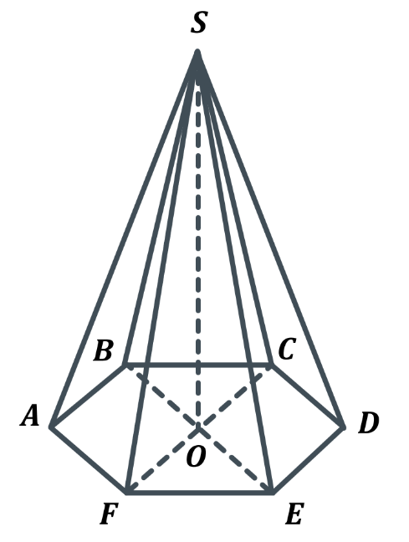
Дано:
$SABCDEF$ – правильно піраміда;
$SB=b$;
$∠SBO=β$;

Знайти:
$S_{∆BSE}-?$

Розв’язок:
Розглянемо $∆SOB:$
$$\left.\begin{aligned}SB=b \\ ∠SBO=β \\ \cos{β}=\frac{BO}{SB}\end{aligned}\right| ⇒BO=\cos{β}∙SB=b\cos{β}$$

$$BE=2BO=2b\cos{β}$$

$$\sin{β}=\frac{SO}{SB} ⇒SO=\sin{β}∙SB$$
$$S_{∆SBE}=\frac{1}{2}BE∙SO=\frac{1}{2}BE∙\sin{β}∙SB=\frac{1}{2}∙2b\cos{β}∙\sin{β}∙b=\frac{1}{2}b^{2}2\sin{β}\cos{β}=\frac{1}{2}b^{2}\sin{2β}$$

$$\text{Відповідь:} \frac{1}{2}b^{2}\sin{2β}$$

№3
Доведіть, що в правильній піраміді:
- Бічні ребра утворюють рівні кути з площиною основи;
- Двогранні кути піраміди при ребрах основи є рівними;
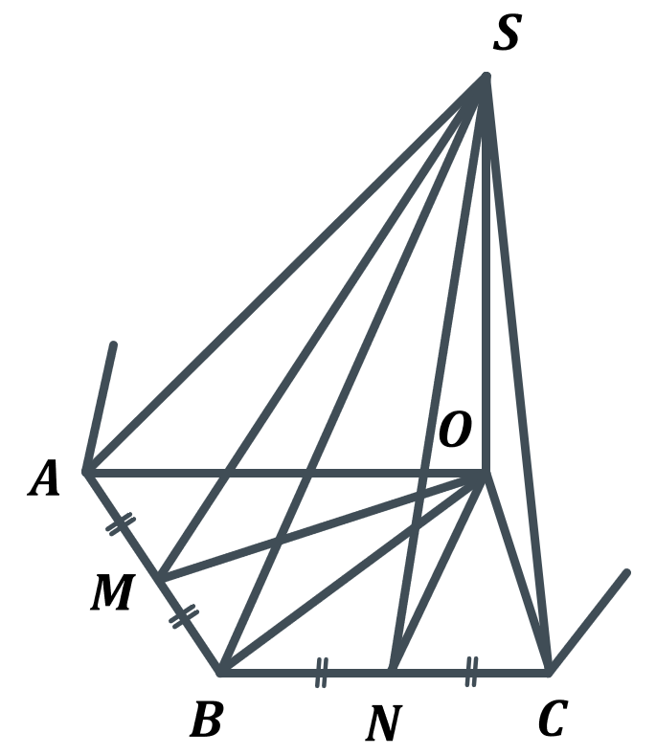
Дано:
Правильна піраміда;

Довести:
$∠SAO=∠SBO$
$∠SMO=∠SNO$

Доведення:
Основа висоти правильної піраміди – це центр основи піраміди;

Центр основи правильного многокутника співпадає з центром вписаного і описаного кіл, отже:

Розглянемо $∆SAO$ і $∆SBO$:
$$\left.\begin{aligned}∠SOA=∠SOB=90° \\ SO-\text{спільна} \\ AO=BO=R \left({\text{радіус} \atop \text{описаного кола}}\right)\end{aligned}\right|⇒ ∆SAO=∆SBO \text{за двома катетами}$$

$$∆SAO=∆SBO ⇒ ∠SAO=∠SBO$$

Розглянемо $∆SOM$ і $∆SON$:
$$\left.\begin{aligned}∠SOM=∠SON=90° \\ SO-спільна \\ OM=ON=r \left({\text{радіус} \atop \text{вписаного кола}}\right)\end{aligned}\right| ⇒ ∆SMO=∆SNO \text{за двома катетами}$$

$$∆SMO=∆SNO ⇒ ∠SMO=∠SNO$$
Доведено.

№4
Апофема правильної чотирикутної піраміди дорівнює 6 см та утворює з площиною основи кут $60°$. Знайдіть площу бічної поверхні піраміди.

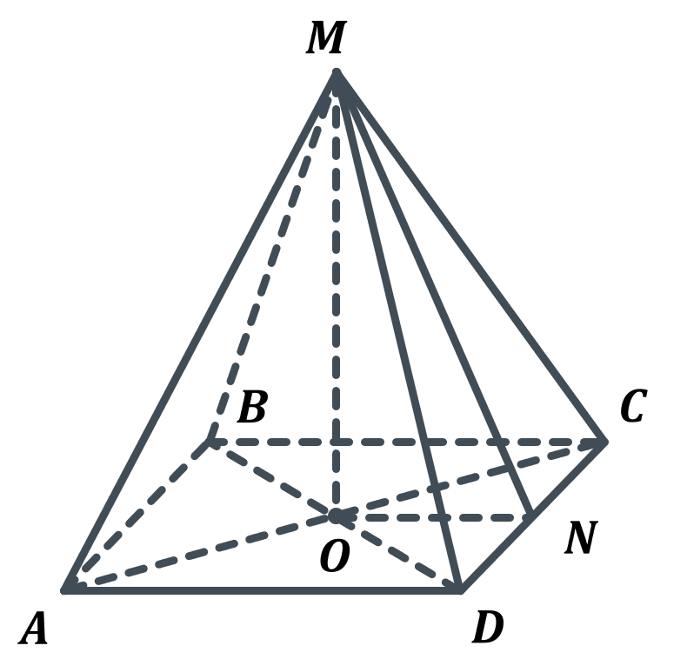
Дано:
$MABCD$ – правильна піраміда;
$ABCD$ – квадрат;
$MN=6$ см;
$∠MNO=60°$;

Знайти:
$S_{б}-?$

Розв’язок:
$$S_{б}=\frac{1}{2}P_{осн}∙MN$$

Розглянемо $∆MNO:$
$$\left.\begin{aligned}∠MON=90° \\ ∠MNO=60° \\ MN=6 см \\ \cos{N}=\frac{ON}{MN}\end{aligned}\right| ⇒ON=MN∙\cos{N}=MN∙\cos{60°}=6∙\frac{1}{2}=3 см$$

$$\left.\begin{aligned}ABCD-квадрат \\ ON=3 см\end{aligned}\right| ⇒AD=2ON=2∙3=6 см$$

$$P_{осн}=4AD=4∙6=24 см$$
$$S_{б}=\frac{1}{2}P_{осн}∙MN=\frac{1}{2}∙24∙6=72 {см}^{2}$$

Відповідь: $72 {см}^{2}$

№5
Основою піраміди є прямокутний трикутник, гіпотенуза якого дорівнює 32 см. Висота піраміди дорівнює 12 см. Знайдіть бічні ребра піраміди, якщо вони утворюють рівні кути з площиною основи.
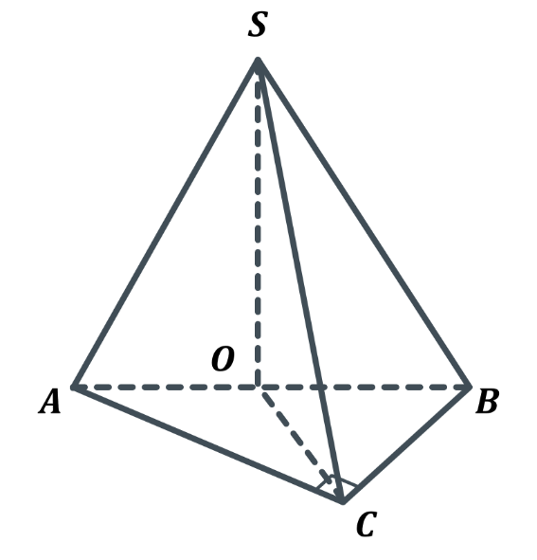
Дано:
$SABC$ – піраміда;
$AB=32$ см;
$SO=12$ см;

Знайти:
$SA-?$

Розв’язок:
Так як всі бічні ребра утворюють з площиною основи рівні кути, то проекцією вершини піраміди на площину основи є центр описаного кола многокутника, який є основою піраміди. Отже, проекцією вершини нашої піраміди на площину основи є середина гіпотенузи основи $⇒AO=\frac{AB}{2}=\frac{32}{2}=16$ см

Так як проекцією вершини нашої піраміди на площину основи є середина гіпотенузи основи і це є центр описаного кола многокутника, який є основою піраміди, то всі бічні ребра є рівними, отже $SA=SC=SB$

Розглянемо $∆SOA:$
$$\left.\begin{aligned}∠SOA=90° \\ SO=12 см \\ AO=16 см\end{aligned}\right| ⇒SA=\sqrt{{AO}^{2}+{SO}^{2}}$$

$SA=\sqrt{{AO}^{2}+{SO}^{2}}=\sqrt{{16}^{2}+{12}^{2}}=\sqrt{256+144}=\sqrt{400}=20$ см

Відповідь: 20 см
- Підсумок уроку
- Який переріз піраміди ми називаємо діагональним?
- Який отримаємо многокутник у переріз піраміди площиною, що є паралельною основі?
- Яка геометрична фігура називається зрізаною пірамідою?
- Як знайти площу бічної поверхні піраміди?
- Які ми знаємо корисні твердження для розв’язування задач?

- Домашнє завдання

Опрацювати §4 п.18  Виконати № 18.11; 18.17; 18.22; 18.26 | Мерзляк А.Г.
Опрацювати §3  Виконати № 3.6; 3.10; 3.14; 3.16; 3.18; 3.22 | Істер О.С.
Опрацювати §4  Виконати № 4.5; 4.6; 4.7; 4.8 | Нелін Є.П.
Опрацювати §18  Виконати № 658; 660; 666; 670 | Бевз Г.П.

